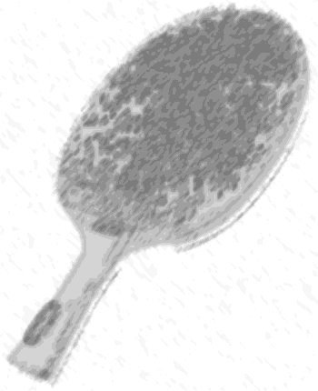PÖYTÄTENNIKSEN LAVIAN AVOIMET

MESTARUUSKILPAILUT 2018

SUOMELAN PINGISPYHÄTÖSSÄ
TAMPEREENTIE 19, YHTENÄISKOULUN SALI

PELIPÄIVÄ 22.4 2018

PELIT ALKAVAT SU KLO 11.00

SARJAT:
YLEINEN, NAISET ja JUNIORIT

SITOVAT ILMOITTAUTUMISET
vesa.peltovirta@gmail.com / 0400-788886
20.4.2018 KLO 18 MENNESSÄ.
erät 11:een paras viidestä.

PALKINTOINA
MAINETTA JA KUNNIAA ROPPAKAUPALLA!

JÄRJESTÄÄ: PINGISGURUT RY.

WWW.PINGISGURUT. FI

